
Colegio Nuestro Tiempo - R.B.D.: 14.507-6
Teacher of English Language: Francisca Alvarez P.
Profesor de Artes Musicales: Cristóbal Baeza
Guía Articulada
Idioma extranjero: Inglés y Artes Musicales
Cuarto Básico
Semana 34 y 35
01 de noviembre al 12 de noviembre
Objectives | To identify and apply vocabulary related to unit 5: My town.  To identify and apply vocabulary related to unit 6: Let’s eat
SEMANA 34
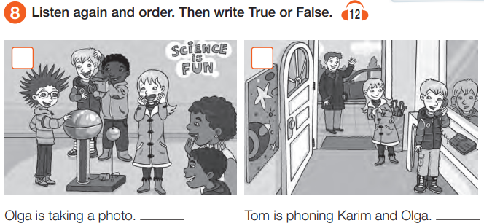
I. Dirígete a tu libro de actividades página 32 y realiza la actividad 8 – 9 y el ticket de salida página 33.

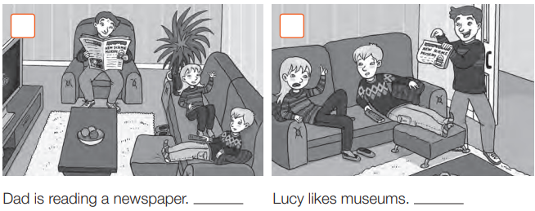

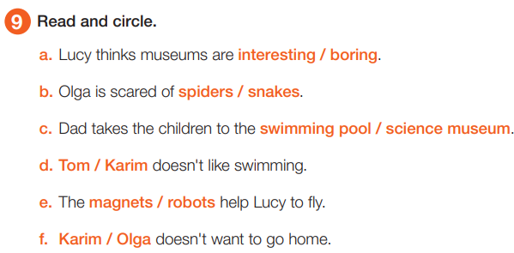

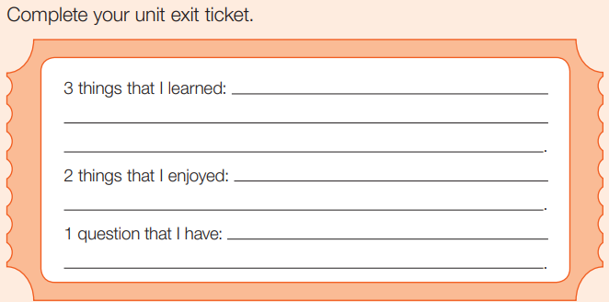

II. Dirígete a tu libro de actividades página 34 y realiza la actividad 1.
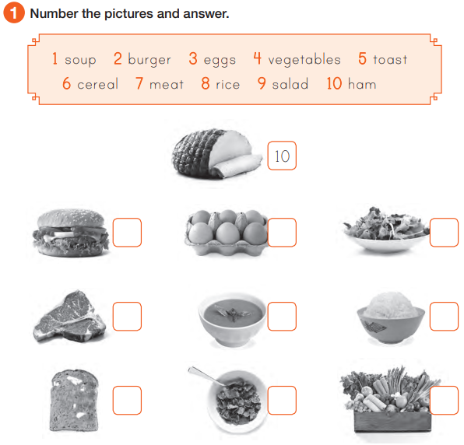

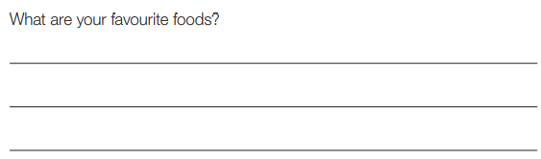

SEMANA 35
III. Dirígete a tu libro de actividades página 35 y realiza la actividad 3.
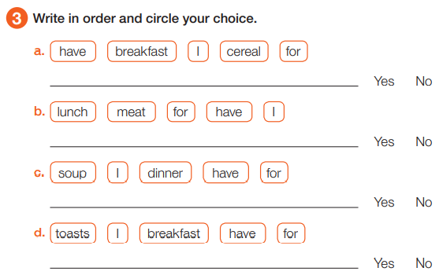

IV. Dirígete a tu libro de actividades página 36 y realiza la actividad .
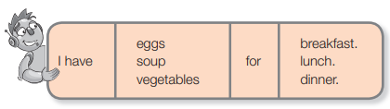

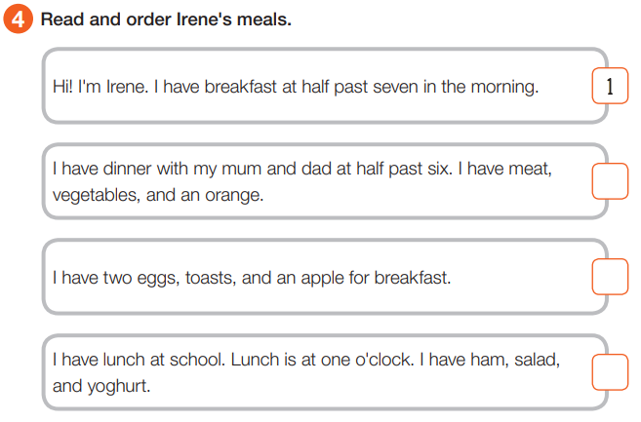

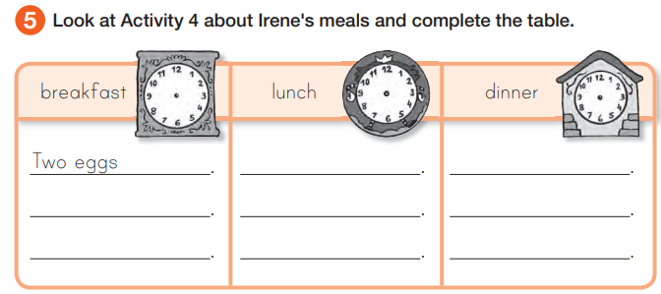

Articulación de Música
Desarrollando la Creatividad
Objetivo: Poner en práctica distintas técnicas para desarrollar la creatividad musical/artística, mediante las figuras rítmicas dentro de un pentagrama.

En la música es muy importante la escritura para la comunicación, creatividad y lectura musical, en esta guía conoceremos varias formas de escribir música, conociendo las diferentes figuras, notas, llaves musicales, etc.

Actividad 1

“Notas musicales”

En esta actividad conoceremos las notas musicales con sus respectivas variantes de tonalidad y como se utilizan dentro de un sistema rítmico melódico, Considerando las notas musicales naturales y alteraciones.

a.- Según lo visto en clases, Nombre las 7 notas musicales “naturales”

1.-
2.-
3.-
4.-
5.-
6.-
7.-

b- Según lo visto en clases, Nombre las 5 alteraciones de notas musicales. #

1.-
2.-
3.-
4.-
5.-

Actividad 2

“Ordenando las notas musicales”

En esta actividad aprenderemos como ordenar las notas musicales dentro de un pentagrama, como se hace y como se dibujan las llaves necesarias para este pentagrama.

1.- Dibuje 10 Llaves de SOL y 10 Llaves de FA.

________________________________________________________________________________________________________________________________________________________________________________________________________________________________________________________________________________________________________________________________________________________________________________________________________________________________________________

2.- En el siguiente pentagrama dibuja aleatoriamente las notas musicales aprendidas escribiéndoles el nombre de nota que corresponda arriba.

________________________________________________________________________________________________________________________________________________________________________________________________________________________________________________________________________________________________________________________________________________________________________________________________________________________________________________

Recuerda!! : En caso de tener dudas o consultas sobre las actividades de alguna guía, no duden en escribir al correo francisca.alvarez@nuestrotiempo.cl o a cristobal.baeza@nuestrotiempo.cl
Así mismo, si es posible tomar fotos y/o enviar las guías realizadas a través de CLASSROOM para ser revisadas y entregar retroalimentación de sus trabajos.

